|  |  |  |
| --- | --- | --- |
| **Proyecto:**  **COPPEL** | **Referencia JIRA:**  **CPL-1657** | **Requerimiento:** |
| **Fecha de Ejecución:**  26/Diciembre/2014 | **Tester ejecutor:**  David Macay Romero | **Estatus:**  **OK/NOK/N/A/N/P** |

**Pruebas:**

1. Verificar que funciona correctamente el módulo de transferencia de acreditados y el reporte que genera listado de nss rechazados.

**No. de Caso de Prueba:** 1

**Descripción**: **Primero vamos a recibir el archivo de transferencia de acreditados con el programa ACRC001 para verificar que funciona correctamente de acuerdo a la modificación solicitada en el presente requerimiento.**

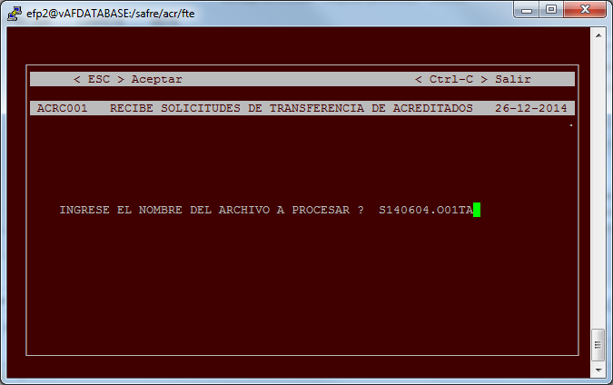

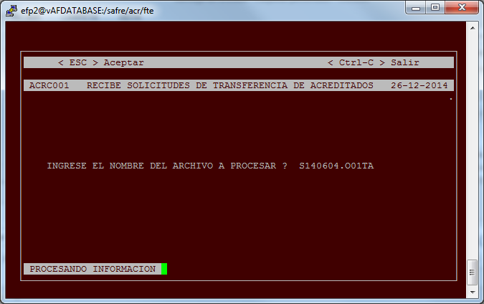

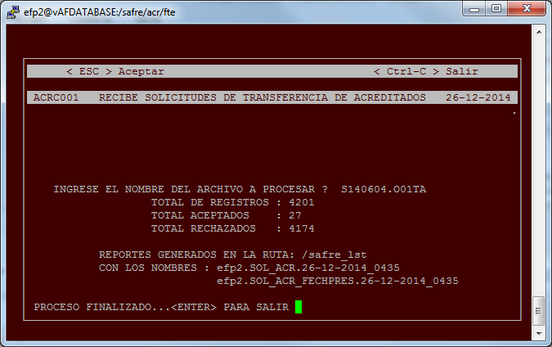

**Como podemos apreciar el proceso terminó de manera correcta enviando mensaje de 4201 registros procesados, de los cuales se rechazaron 4174 y se aceptaron 27.**

**Así mismo se envía mensaje de archivos generados efp2.SOL_ACR.26-12-2014_0435 y el efp2.SOL_ACR_FECHPRES.26-12-2014_0435**

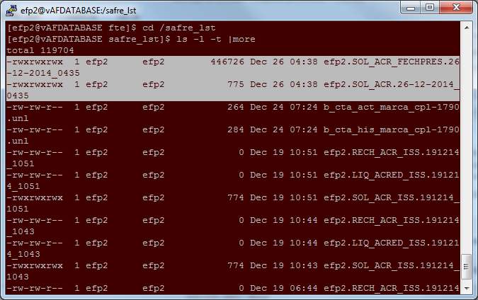

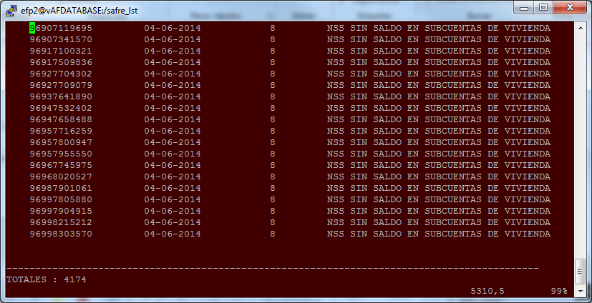

**Como podemos apreciar ya se actualizo el mensaje del motivo del rechazo ya no aparece el mensaje de “CUENTA NO ADMINISTRADA POR LA AFORE" para las cuentas que no tienen saldo en las subcuentas de vivienda.**

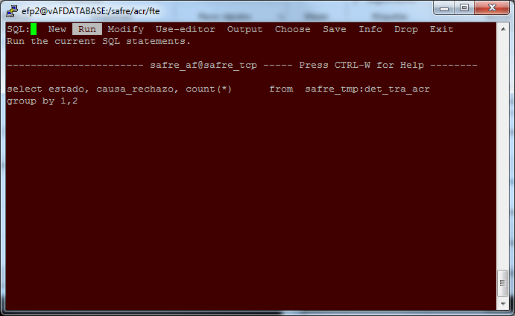

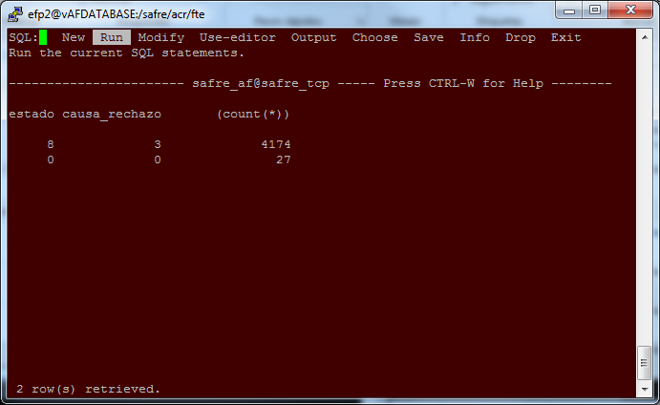

**Como podemos apreciar en la base de datos se tienen 4174 registros con el código de rechazo 3, valor nuevo para los nss que no tienen saldo en las subcuentas de vivienda.**

**Vamos a revisar algunos nss**

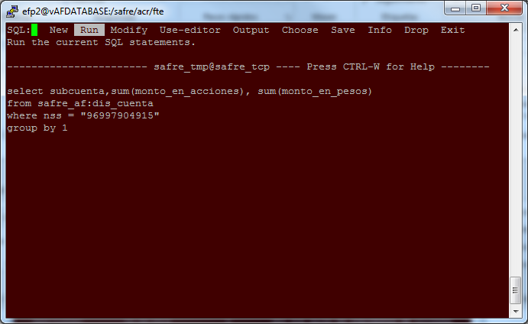

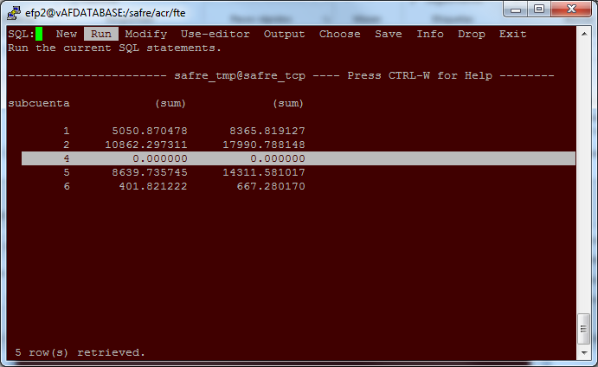

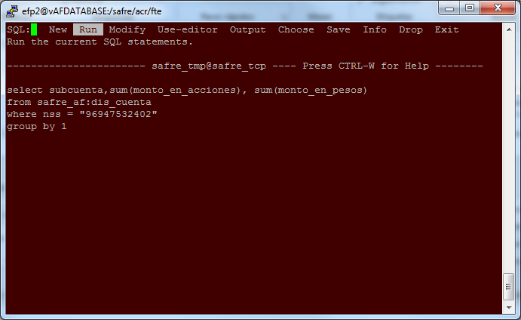

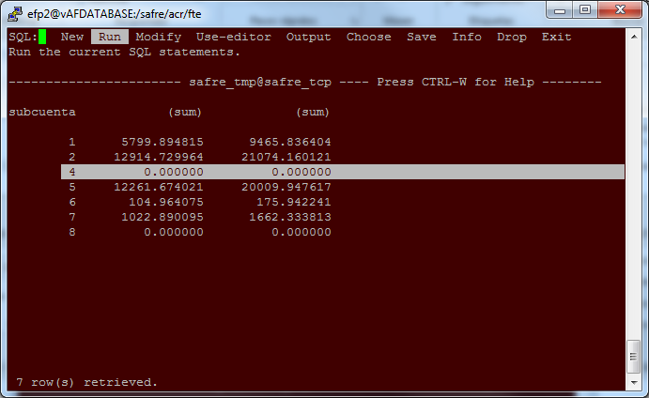

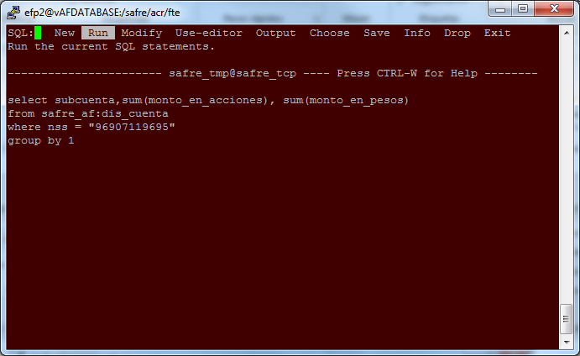

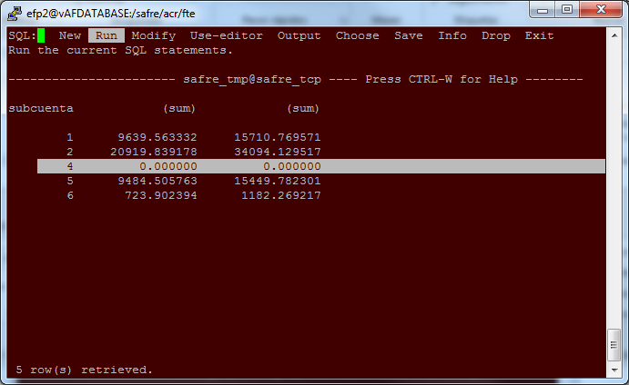

**Como podemos apreciar las cuentas consultadas no tienen saldo en las subcuentas de vivienda.**

**Finalmente vamos a probar el Shell de compilación compila_CPL-1657.sh**

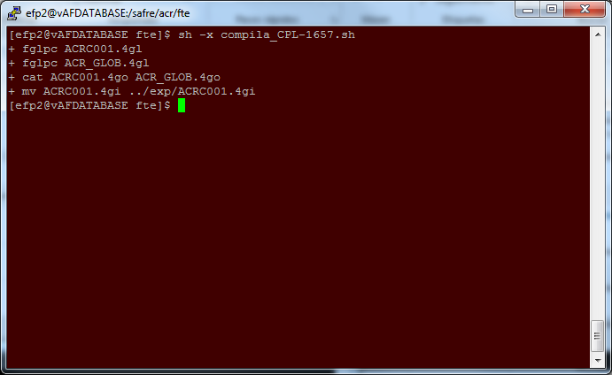

**Como podemos apreciar el Shell funciona correctamente.**

**RESULTADO ESPERADO**

**Se pudo comprobar que el programa ACRC001 del proceso de transferencia de acreditados funciona correctamente, por lo que con este programa modificado, se generará el reporte de cuentas rechazadas con la descripción de “CUENTAS SIN SALDO EN LAS SUBCUENTAS DE VIVIENDA” sin mezclarlas con el motivo “CUENTA NO ADMINISTRADA POR LA AFORE” lo cual resultaba confuso para el usuario.**

**Así mismo se probó el Shell de compilación, el cual funciona correctamente.**